Überblick Kapverdische Inseln

Die Kapverdischen Inseln liegen vor Mauretanien und dem Senegal 570 Kilometer vor der Westküste Afrikas. Bei den Vulkanen hier handelt es sich um Intraplattenvulkane – hier der afrikanischen Platte - die ihre Existenz einem Mantelplume verdanken.
Mantelplume bezeichnet einen Aufstrom heißen Gesteinsmaterials aus dem tieferen Erdmantel. Mantel-Plumes werden für eine besondere Form des Vulkanismus verantwortlich gemacht, der nicht an Plattengrenzen gebunden ist und als Hotspot-Vulkanismus bezeichnet wird.

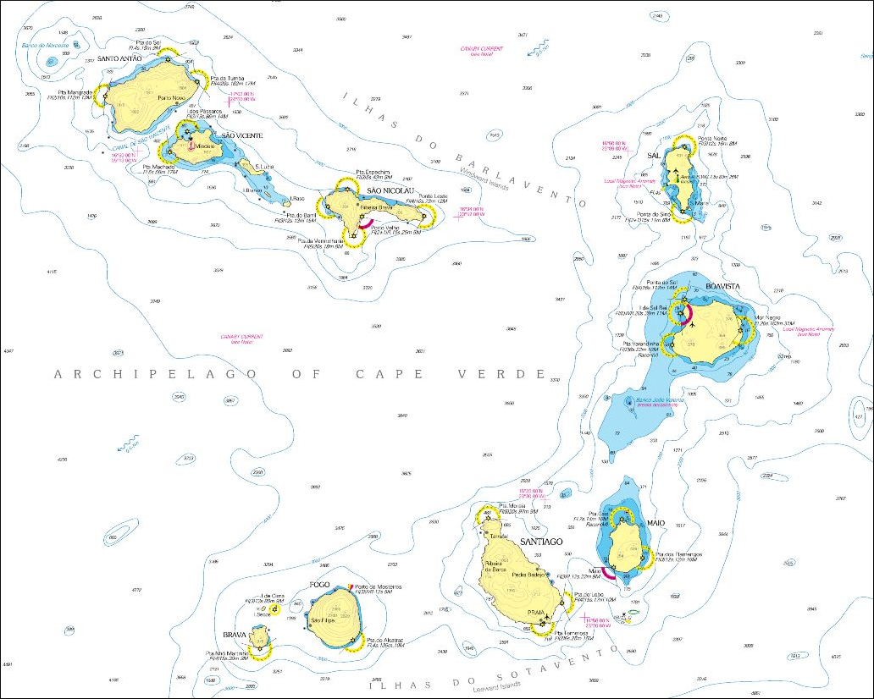

Die Inseln im Nordwesten Santo Antão, São Vicente und São Nicolau sowie im Südosten Santiago sind jung-vulkanisch und hochgebirgig, während die östlichen Inseln weitaus älter, bis auf einige Zeugenberge flach abgetragen und mit einem Kalksockel ausgestattet sind.
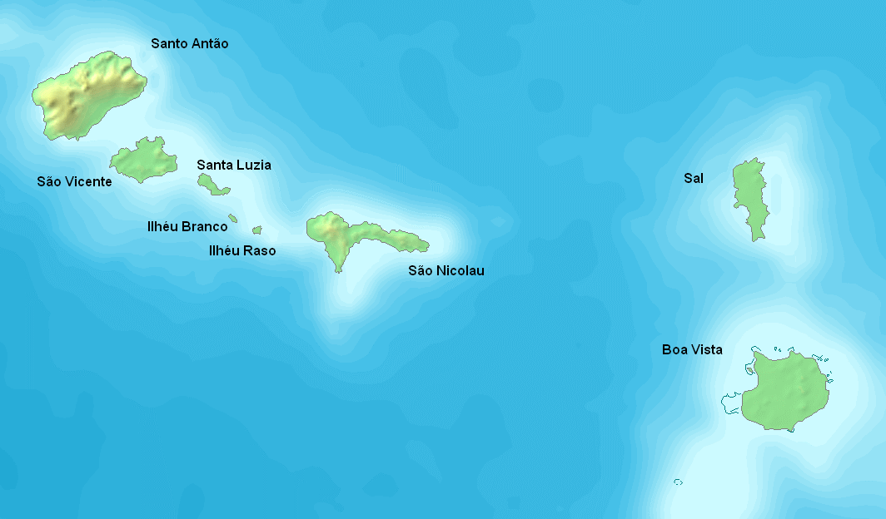
Ilhas de Barlavento (Inseln über dem Winde)

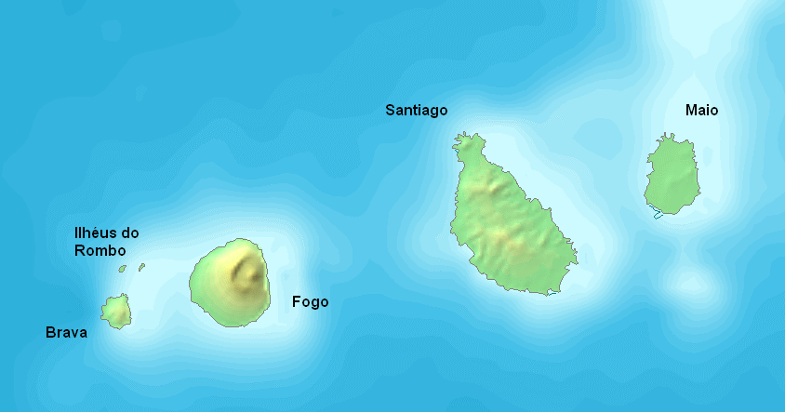
Ilhas de Sotavento (Inseln unter dem Winde)

Afrikanischer Inselstaat, bestehend aus den Kapverdischen Inseln mit neun bewohnten Inseln.

Boa Vista / Sal Rei
Sal / Espargos
Santo Antão / Paul, Porto Novo , Ribeira Grande
São Nicolau / Ribeira Brava
São Vicente / | Mindelo
Maio / Cidade do Maio
Santiago / Praia
Fogo / São Filipe
Brava / Vila Nova Sintra

Größte Entfernungen bei einer fiktiven Rundfahrt:
Santo Antão -> Brava 130sm
Fogo -> Santiago 65sm
Maio -> Sal 65sm
Sal -> São Nicolau 65sm

Sprachen:
Die Amtssprache von Kap Verde ist Portugiesisch; Nationalsprache ist das Kapverdische Kreol (Krioulo), wobei die lokalen Unterschiede bis zur Unverständlichkeit gehen (Brava).
In den Schulen wird inzwischen Englisch unterrichtet.

Politik:
Ehemalige portugiesische Kolonie, am 5. Juli 1975 wurde die Unabhängigkeit ausgerufen.

Geld:
Der Kapverdische Escudo (CVE) wurde 1999 an den Euro gekoppelt.
100 CVE ~ 0,9 €

Klima:
Die Tagestemperaturen liegen das ganze Jahr zwischen 23 und 30 °C. Sehr trocken.
Nordostpassat mit 3-4Bft.

Tourismus:
Strandtourismus mit Baden,
Windsurfen.
Tauchen.
Sportfischen,
Wandern (Ebene bis hochgebirgsmäßig)
Trekking
Klettern (Fogo)
Mountainbiken

Boa Vista

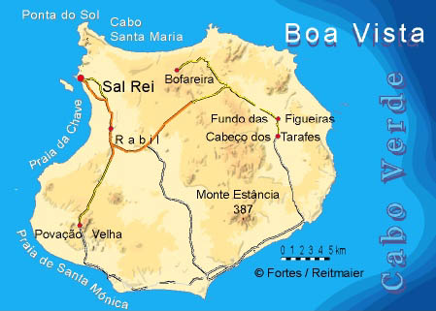
Die „Perle“ der Kapverden genannte Wüsteninsel wird seit einiger Zeit als Touristenziel aufgebaut.
Die schönsten und längsten Strände der Kapverden sollen sich hier befinden.

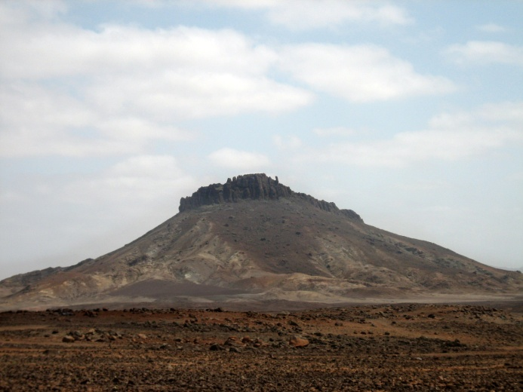
Überrest eines alten Vulkanschlotes: Der Berg Santo António

Geologie

Geomorphologisch ist Boa Vista eines der besten Beispiele für einen vom Meer abradierten Vulkanbau in den Kapverden. Die umfassende quartäre Erosion, vor der nur wenige, knapp 390 Meter Höhe erreichende, phonolithische Erhebungen verschont blieben, ermöglicht einen einzigartigen Einblick ins Innere einer Vulkaninsel.

Tourismus

Für Surfer und Segler ist Boa Vista eines der sichersten Starkwindreviere. Wanderungen und Ausflugsfahrten ins Inselinnere bieten Abwechslung von Wassersport und Strandleben. Ein Anziehungspunkt ist auch das Riff João Valente.
Für Mitte März 2019 wird NO mit 4 Bft, in Böen bis 6 Bft vorhergesagt.

Sehenswürdigkeiten

Als Wahrzeichen der Insel gilt der Schornstein der ehemaligen Ziegelfabrik bei Rabil, dem früheren Hauptort der Insel und Sitz des Flughafens und keramischer Werkstätten, im Westen. Der heutige Hauptort Sal Rei hat eine sehenswerte Kirche und einen Hafen, von dem aus man auf die vorgelagerte Ilhéu de Sal Rei übersetzen kann.

Brava

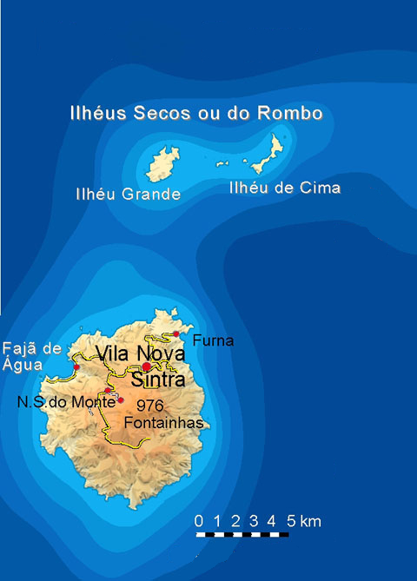

Geographie

Brava ist nahezu kreisrund mit einem Durchmesser von bis zu 11 Kilometern und einer Fläche von 67 Quadratkilometern. Die Insel erhebt sich mit steil aufragenden Felsen zu einem breiten Plateau, das tief durch Erosionstäler eingeschnitten ist.
Ursprünglich ein Tiefseeberg vulkanischen Ursprungs, wurde die Insel im Laufe der Zeit über den Meeresspiegel gehoben. Heute gibt es auf der Insel anders als auf Fogo keine nennenswerte vulkanische Aktivität mehr, aber deutlich stärkere seismische Aktivität als auf Fogo.
An der Ostküste liegt der einzige dauerhafte Hafen der Insel im Ort Furna.

Tourismus

An der Westküste bei Fajã de Água befinden sich Naturbecken am Meer, die durch eine Treppe erreichbar sind und ein sicheres Schwimmen im Meer gewährleisten.

Fogo

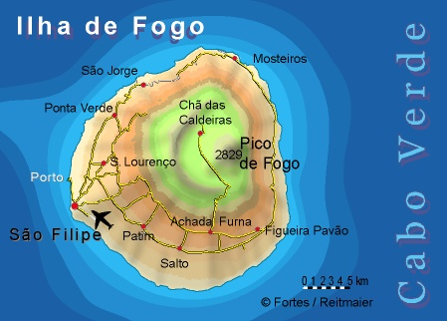

Geographie

Die Insel hat die Gestalt eines völlig ebenmäßigen Vulkankegels (Stratovulkan) mit einer riesigen Caldera, in der sich ein kleinerer Konus aufgebaut hat und heute den Gipfel Pico do Fogo (dt.: „Gipfel des Feuers“) bildet. Der Pico do Fogo ist mit einer Höhe von ca. 2.829 m über dem Meer die höchste Erhebung der Kapverdischen Inseln und deren einziger aktiver Vulkan sowie nach dem Pico del Teide, dem Pico Viejo und dem Pico Basile die vierthöchste im Atlantik.
Die Eruptionen am Pico do Fogo konzentrierten sich bis 1769 auf den Zentralschlot, seit 1785 erfolgten jedoch Flankeneruptionen. Zur Chã-das-Caldeiras-Gruppe werden auch noch kleinere, diskontinuierliche Lavaflüsse und Schlackenkegel auf der Außenseite des ehemaligen Amarelo-Vulkans gerechnet. Der bei einem Ausbruch 1995 entstandene Parasitärvulkan innerhalb der Caldera war ab dem 23. November 2014 wieder aktiv und spie Aschewolken und Feuer. Durch die austretende Lava, die sich in die Caldera mit drei Hauptströmen ergoss, wurden zwei Ortschaften und einige weitere kleine Ansiedlungen in der Caldera zerstört. Die vulkanischen Aktivitäten endeten am 8. Februar 2015.

Tourismus

Touristisch interessant ist neben dem historischen Stadtkern der Distriktstadt São Filipe das Dorf
Chã das Caldeiras im Hauptkrater mit einer Weinbaukooperative und Übernachtungsmöglichkeiten vor dem Aufstieg zum Pico do Fogo, der Hauptattraktion der Insel. Im Ortsteil Bangaeira sind fast alle Gebäude aus schwarzem Lavagestein errichtet, auch die Hauptstraße ist mit Lavablöcken gepflastert. Der Pico do Fogo ist von São Filipe aus über eine gute Straße über Salto und Monte Largo leicht zu erreichen. Besonders hübsche Wanderwege ziehen sich durch die bewaldeten Hänge im Nordosten der Insel in der Nähe der kleinen Stadt Mosteiros.
Der Aufstieg zum Pico do Fogo ist nur mit einem einheimischen Führer gestattet. Die Tagestour dauert 6-7h.
Man kann auch mit einem einheimischen Führer mit einem Auto zur Caldera fahren.

Maio

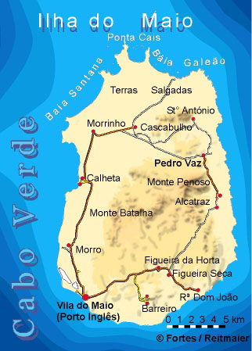

Geographie

Die von nur wenigen verwitterten Vulkanschloten überragte Wüsteninsel sitzt auf einem Kalksockel auf.
Höchste Erhebung ist der Monte Penoso (436 m). Hauptstadt und Hafenstadt ist Cidade do Maio.

Tourismus

Mit seinen kilometerlangen feinen hellen Sandstränden und wildromantischen felsigen Küstenabschnitten besitzt Maio ein beeindruckendes touristisches Potential. Ein Anziehungspunkt ist auch das Riff João Valente

Sal

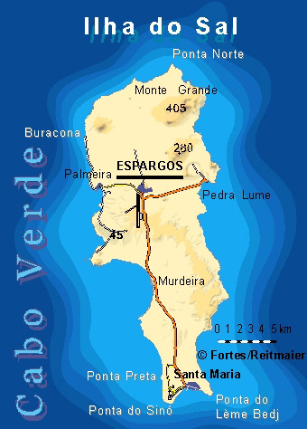

Geografie

Sal ist mit seinen 216 km² eine der kleineren der Kapverdischen Inseln, liegt am nordöstlichen Rand des Archipels und ist alten (ca. 50 Mio Jahre) vulkanischen Ursprungs. Die weitgehend flache Insel mit Kalkplateaus und Dünenlandschaft wird von einigen Zeugenbergen und abgewitterten Vulkanschloten überragt. Im Norden überwiegen Lava-Felsküsten und -strände, während der Süden durch kilometerweite feinsandige helle Strände, flache Dünen und aufgelassene Salinen gekennzeichnet ist. Einzelne Oasen mit windzerzausten Dattelpalmen wie zum Beispiel Fontona dienten in der Vergangenheit dem Gartenbau und der Viehzucht. In Pedra de Lume imponiert eine perfekt kreisrunde Caldera, deren Boden unter den Meeresspiegel abgesunken ist und die industriell als Saline genutzt wurde. Heute dient sie fast ausschließlich touristischen Zwecken, denn durch die hohe Salzkonzentration in den Salinebecken ist ein "Schwimmen" wie im Toten Meer möglich.

Tourismus

Sal ist einer der trockensten Plätze der Erde mit 350 Tagen Sonnenschein im Jahr und sehr beständigem, kräftigem Nord-Ost-Wind. Dank weiter, feiner Sandstrände und Flachwassergebiete ist Sal seit den 1990er Jahren ein beliebtes Revier für Surfer, Taucher und Badegäste.
Für Mitte März 2019 wird NO mit 4Bft, in Böen bis 7 Bft vorhergesagt.

Sehenswürdigkeiten in Palmaira

Der Ortskern Palmeiras zeigt sich urtümlich: Dort befindet sich unter anderem die antike Markthalle, die sich in einem guten Zustand befindet.

Santa Luzia

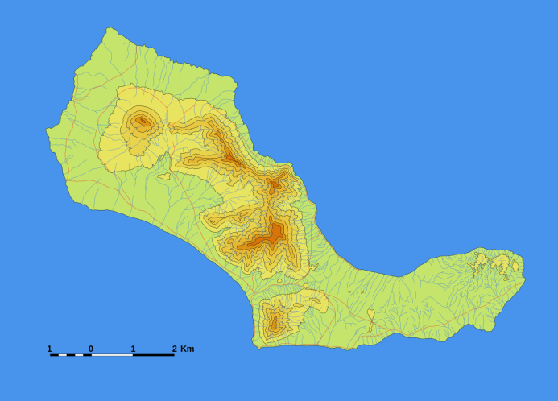

Höchste Erhebung ist der Topona (Monte Grande) mit 397 m. Die Insel ist sehr trocken und besitzt nur eine Wasserstelle. Die den Passatwinden ausgesetzte Nordostküste ist recht rau und zerklüftet, die windabgewandte Südwestküste bildet eine langgezogene Bucht (mit Sandstrand und Dünen), in der Atlantiksegler und Fischer bevorzugt ankern.

Naturschutzgebiet

Santa Luzia ist zusammen mit den südöstlich sich anschließenden Inseln Ilhéu Branco und Ilhéu Raso im Jahr 2003 aus faunistischen Erwägungen (Reptilien, Vögel) zum Naturschutzgebiet erklärt worden

Santiago

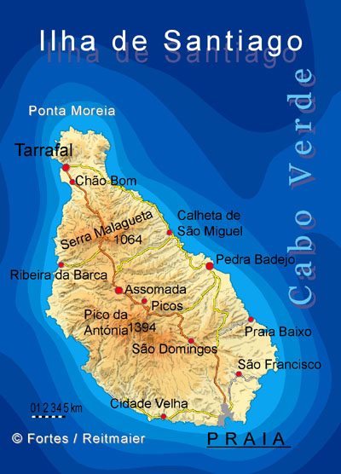

Geographie

Die Insel ist vulkanischen Ursprungs mit hochgebirgigem Relief, weiten U-Tälern, Hochflächen und Zeugenbergen. Höchste Erhebung ist der Pico da Antónia (1.394 m). Das gebirgige Zentrum der Insel ist relativ regenreich und macht Santiago zur landwirtschaftlich produktivsten Insel, während die niedrigen Küstenregionen wüstenartig trocken sind.

Tourismus

Die Insel bietet hervorragende Möglichkeiten zum Wandern (Naturreservate Pico da Antónia und Serra da Malagueta), zum Baden (Tarrafal, Praia Baixo, São Francisco) und für kulturhistorische Besichtigungen (Cidade Velha, Praia).

Sehenswürdigkeiten in Praia

Ein Nationalmuseum ist auf den Kapverdischen Inseln nicht vorhanden. Besuchenswert ist jedoch das in einem alten Herrenhaus in der historischen Altstadt untergebrachte und 1997 gegründete Museu Etnográfico da Praia.

Eines der ältesten noch erhaltenen Gebäude in Praia ist die 1826 erbaute Kaserne Quartel Jaime Mota im Südosten der Altstadt, vor der noch einige Kanonen zu sehen sind.

Am ganz im portugiesischen Stil mit einem Pavillon und Blumenbeeten angelegten Hauptplatz sind das Rathaus (Câmara Municipal) und die Hauptkirche der Stadt sehenswert.

Die Biblioteca Nacional de Cabo Verde befindet sich gegenüber dem Nationalstadion Estádio da Várzea.

Santo Antão

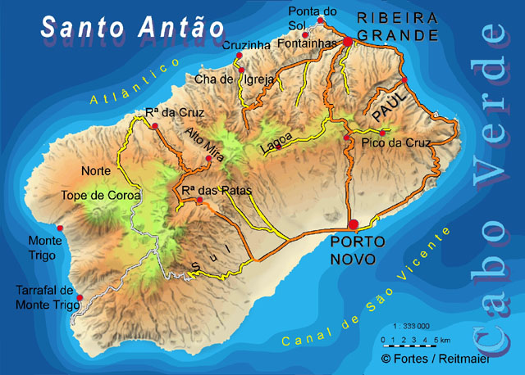

Geographie

Die hochgebirgige Insel vulkanischen Ursprungs ist geprägt von Gebirgslandschaften mit tief eingeschnittenen Erosionstälern im Norden und nach Süden etwas flacher auslaufenden Vulkanhängen.
Höchste Erhebung ist der Tope de Coroa (1979 m) im wüstenartigen Westen.

Tourismus

Die eindrucksvollen Gebirgslandschaften machen die Insel zur beliebtesten Wanderregion der Kapverden.

São Nicolau

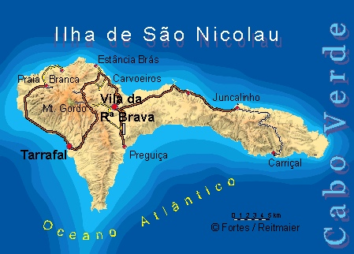

Geographie

Höchste Erhebung ist der Monte Gordo (1.312 m), ein jüngerer ebenmäßiger Vulkankegel mit runder Kuppe. Das gebirgige Zentrum der Insel empfängt unregelmäßig Niederschläge, während die niedrigen Küstenregionen und ausgreifenden Halbinseln wüstenartig trocken sind.

Tourismus

Bei Wanderern ist São Nicolau beliebt dank sehr schöner und im Vergleich zu Santo Antão weniger anstrengender Berg- und Küstenwanderungen.
Die Südküste bleibt von atlantischer Dünung weitgehend verschont und bietet eine Vielzahl von Ankerbuchten. Allerdings können Landgänge stellenweise bergsteigerische Fähigkeiten verlangen.

São Vicente

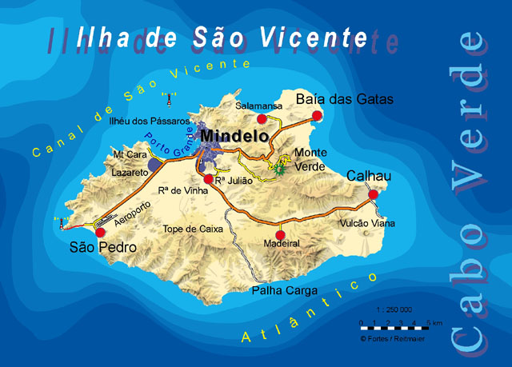

Geographie

Die mittelgebirgige, trockene Insel ist jüngeren vulkanischen Ursprungs. Über weiten, mit Geröll, Kies und Sand gefüllten Tälern erheben sich drei mittelgebirgige, teils felsig-schroffe Felsmassive. Höchste Erhebung mit 750 m ist der Tafelberg des Monte Verde (port.: „grüner Berg“). Ein riesiger unterseeischer Vulkankrater im Nordwesten der Insel bildet einen der schönsten und sichersten Naturhäfen im Zentralatlantik, den Porto Grande.

Sehenswürdigkeiten in Mindelo

Palácio de Povo (ehemaliger Gouverneurspalast, heute Museum mit wechselnden Ausstellungen)
Paços do Concelho (Rathaus)
Centro Nacional de Artesanato (Kunstgewerbehaus)

